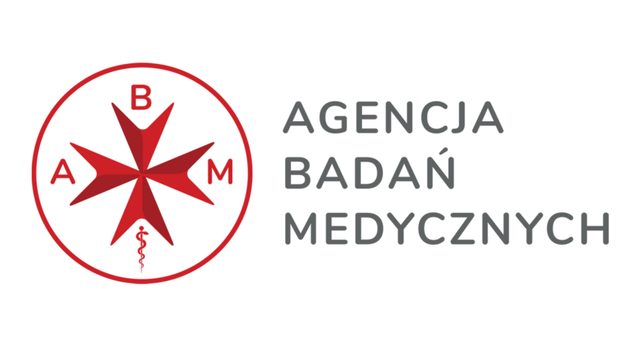

Nr postępowania: GUM2024 ZP0030 Gdańsk, dnia 17.04.2024 r.

Do uczestników postępowania

Dotyczy postępowania: Wykonanie usługi w zakresie rozwoju dedykowanego oprogramowania MABData2.

Gdański Uniwersytet Medyczny, jako Zamawiający, zawiadamia, iż dokonuje modyfikacji załącznika nr 4 do SWZ – projekt umowy w oparciu o art. 137 ust 1 ustawy z dnia 11 września 2019 r. Prawo zamówień publicznych. Zmodyfikowany dokument stanowi załącznik do niniejszego pisma.

Zamawiający dokonuję zmiany terminu składania i otwarcia ofert z dnia 19.04.2024 r. na dzień 23.04.2024 r.
Składanie ofert do godz. 09:00
Otwarcie ofert o godz. 09:30
Miejsce składania i otwarcia ofert pozostaje bez zmian.

p.o. Kanclerza /-/
Prof. dr hab. Jacek Bigda

Sprawę prowadzi: Paulina Kowalska

